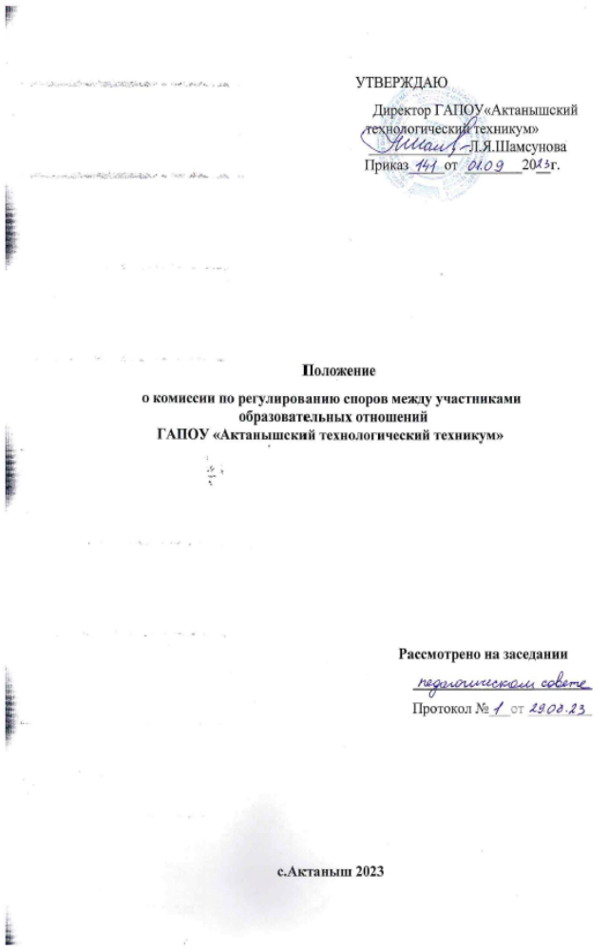
- ОБЩИЕ ПОЛОЖЕНИЯ

  - Положение о комиссии по урегулированию споров между участниками образовательных отношений (далее – Положение) разработано на основе статьи 45, 47 Федерального закона «Об образовании в Российской Федерации» (от 29.12.2012 № 273-ФЗ); Трудового кодекса Российской Федерации от 30.12.2001 N197-ФЗ, Закона РТ от 22.07.2013 N 68-ЗРТ "Об образовании", Устава ГАПОУ «Актанышский технологический техникум»
  - Настоящее Положение устанавливает порядок создания, организации работы, принятия и исполнения решений Комиссией по урегулированию споров между участниками образовательных отношений ГАПОУ «Актанышский технологический техникум» (далее – Комиссия): педагогами, сотрудниками образовательной организации, студентами, родителями (законными представителями).
  - Комиссия в своей деятельности руководствуется Федеральным законом
«Об образовании в Российской Федерации», Уставом ГАПОУ «Актанышский технологический техникум» и иными нормативными локальными актами техникума.
  - Комиссия создается в целях урегулирования разногласий между участниками образовательных отношений, в том числе:
- по вопросам реализации права обучающихся на образование;
- обжалования решений о применении к обучающимся дисциплинарного взыскания;
- возникновения конфликта интересов педагогического работника;
- применения локальных нормативных актов;
- применения трудового законодательства и иных нормативных правовых актов, содержащих нормы трудового права, коллективного договора;
- аттестации педагогических работников образовательной организации.
  - Конфликтная ситуация между участниками образовательных отношений становится предметом разбирательства в комиссии, если участники конфликта не урегулировали разногласия при непосредственных переговорах друг с другом.

- ЦЕЛЬ, ЗАДАЧИ, ПРИНЦИПЫ ДЕЯТЕЛЬНОСТИ КОМИССИИ

  - Основной задачей комиссии по урегулированию споров между участниками образовательных отношений является разрешение конфликтной ситуации между участниками образовательных отношений путем доказательного разъяснения и принятия оптимального варианта решения в каждом конкретном случае.
  - Задачи комиссии:
- урегулировать разногласия между участниками образовательных отношений по вопросам реализации права на образование;
- защитить права и законные интересы участников образовательных отношений (обучающихся, родителей (законных представителей) несовершеннолетних обучающихся, педагогов);
- содействовать социальной реабилитации участников конфликтных ситуаций с использованием восстановительных технологий, профилактике конфликтных ситуаций в сфере образовательных отношений;
- способствовать развитию бесконфликтного взаимодействия в образовательной организации.
  - Принципы деятельности Комиссии:
    - Принцип гуманизма - человек является наивысшей ценностью, подразумевает уважение интересов всех участников спорной ситуации.
    - Принцип объективности - предполагает понимание определенной субъективности той информации, с которой приходится работать членам Комиссии, умение оценить степень этой субъективности, умение и стремление минимизировать всякую субъективность, искажающую реальное положение дел. Данный принцип подразумевает способность абстрагироваться от личных установок, личных целей, личных пристрастий, симпатий при содействии в разрешении споров, минимизировать влияние личных и групповых интересов, установок, др. субъективных факторов на процесс и результаты исследования конфликтов.
    - Принцип компетентности - предполагает наличие определенных умений и навыков решения конфликтных и спорных ситуаций, способность членов Комиссии в реальном конфликте осуществлять деятельность, направленную на минимизацию деструктивных форм конфликта и перевода социально-негативных конфликтов в социально-позитивное русло. Знание возможных стратегий конфликтующих сторон и умение оказать содействие в реализации конструктивного взаимодействия в конкретной конфликтной ситуации.
    - Принцип справедливости - наказание и иные меры при разрешении спорных и конфликтных ситуаций, должны быть справедливыми, то есть соответствовать характеру и степени общественной опасности выявленного негативного факта, обстоятельствам его совершения и личности виновного.

- СОСТАВ КОМИССИИ
  - Комиссия по урегулированию споров между участниками образовательных отношений создаётся в составе 6 членов из равного числа представителей совершеннолетних обучающихся, родителей (законных представителей) несовершеннолетних обучающихся, работников Учреждения.
  - Делегирование представителей участников образовательных отношений в состав Комиссии осуществляется комитетом родителей (законных представителей) несовершеннолетних обучающихся, советом студентов и Педагогическим советом техникума.
  - Сформированный состав Комиссии объявляется приказом директора техникума и функционирует согласно Положению о Комиссии по урегулированию споров между участниками образовательных отношений Учреждения, утвержденному приказом директора Учреждения.
  - Срок полномочий Комиссии составляет 1 год.
  - Члены комиссии обязаны:
- присутствовать на всех заседаниях комиссии;
- принимать активное участие в рассмотрении поданных в письменной форме заявлений;
- принимать решение по заявленному вопросу открытым голосованием (решение считается принятым, если за него проголосовало большинство членов комиссии при присутствии не менее двух третей ее членов), при равенстве голосов – голос председателя комиссии является решающим;
- принимать своевременно решение, если не оговорены дополнительные сроки рассмотрения заявления;
- давать обоснованный ответ заявителю в письменной форме под роспись.
  - Комиссия избирает из своего состава председателя и секретаря комиссии.
  - Члены Комиссии осуществляют свою деятельность на безвозмездной основе.
3.8. Досрочное прекращение полномочий члена Комиссии осуществляется:
- на основании личного заявления члена Комиссии об исключении из его состава;
- по требованию не менее 2/3 членов Комиссии, выраженному в письменной форме;
- в случае отчисления из организации обучающегося, родителем (законным представителем) которого является член Комиссии, или увольнения работника – члена Комиссии.
  - В случае досрочного прекращения полномочий члена Комиссии в ее состав избирается новый представитель от соответствующей категории участников образовательного процесса в соответствии с п. 3 настоящего Положения.

- ОРГАНИЗАЦИЯ ДЕЯТЕЛЬНОСТИ КОМИССИИ
  - Комиссия собирается по мере необходимости. Решение о проведении заседания Комиссии принимается ее председателем на основании обращения (жалобы, заявления, предложения) участника образовательных отношений не позднее 5 учебных дней с момента поступления такого обращения.
  - Обращение в Комиссию подается в письменной форме. В жалобе (обращении) указываются конкретные факты или признаки нарушений прав участников образовательных отношений, лица, допустившие указанные нарушения, обстоятельства. Учет и регистрацию поступивших обращений, заявлений от участников образовательного процесса осуществляет секретарь конфликтной комиссии в журнале учета заявлений.
  - Комиссия принимает решения по каждому конкретному случаю обращения участников образовательных отношений не позднее 10 учебных дней с момента начала его рассмотрения или завершения разбирательства по делу, если таковое назначено директором.
  - Заседание Комиссии считается правомочным, если на нем присутствовало не менее 2/3 членов Комиссии.
  - Лицо, направившее в Комиссию обращение, и лица, чьи действия обжалуются в обращении, вправе присутствовать при рассмотрении обращения на заседании Комиссии и давать пояснения.
  - Для объективного и всестороннего рассмотрения обращений Комиссия вправе приглашать на заседания и заслушивать иных участников образовательных отношений. Неявка данных лиц на заседание Комиссии либо немотивированный отказ от показаний не являются препятствием для рассмотрения обращения по существу.

  - В случае установления фактов нарушения прав участников образовательных отношений, Комиссия принимает решение, направленное на восстановление нарушенных прав. На лиц, допустивших нарушение прав обучающихся, родителей (законных представителей) несовершеннолетних обучающихся, а также работников техникума, Комиссия возлагает обязанности по устранению выявленных нарушений и (или) недопущению нарушений в будущем.
  - Если нарушения прав участников образовательных отношений возникли вследствие принятия решения образовательной организацией, в том числе вследствие издания локального нормативного акта, Комиссия принимает решение об отмене данного решения образовательной организации (локального нормативного акта) и указывает срок исполнения решения.
  - Комиссия отказывает в удовлетворении жалобы на нарушение прав заявителя, если посчитает жалобу необоснованной, не выявит факты указанных нарушений, не установит причинно-следственную связь между поведением лица, действия которого обжалуются, и нарушением прав лица, подавшего жалобу или его законного представителя.
  - Решение Комиссии обязательно для исполнения всеми участниками образовательных отношений, подлежит исполнению в указанный срок. Копии решения комиссии, подписанные председателем комиссии, вручаются заявителю или его представителям в течение трех дней со дня принятия решения под расписку.
  - Решение комиссии по урегулированию споров между участниками образовательных отношений может быть обжаловано в установленном законодательском Российской Федерации порядке в течение 10 дней со дня принятия решения.

- ПРАВА И ОБЯЗАННОСТИ КОМИССИИ ПО УРЕГУЛИРОВАНИЮ СПОРОВ МЕЖДУ УЧАСТНИКАМИ ОБРАЗОВАТЕЛЬНЫХ ОТНОШЕНИЙ
  - Комиссия имеет право:
- запрашивать дополнительную информацию, материалы для изучения сути рассматриваемого вопроса;
- вызывать на заседание участников конфликтной ситуации и лиц, способных оказать содействие для объективного рассмотрения существа заявления, приглашать специалистов;
- требовать от администрации образовательной организации представления необходимых документов;
- рекомендовать приостановить или отменить ранее принятые решения на основании изучения сути конфликта при согласии всех сторон;
- рекомендовать внести изменения в нормативно-правовые акты техникума с целью демократизации основ управления образовательной организации или расширения прав обучающихся и родителей (законных представителей несовершеннолетних обучающихся).
  - Комиссия обязана:
- принимать к рассмотрению заявления любого участника образовательного процесса при несогласии его с решением или действием руководителя, педагогического работника, сотрудника образовательной организации, обучающегося, родителя (законного представителя несовершеннолетнего обучающегося);
- принимать объективное решение по каждому спорному вопросу, относящемуся к ее компетенции.

